[컴프09]hw08_201702018_박지우 2017-11-26 일요일

P237-1

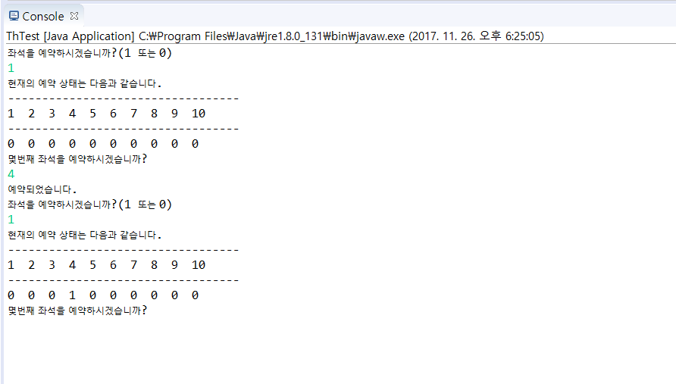

먼저 좌석의 예약여부를 판단하기 위해 Scanner 를 이용하였고 if 문을 통해 확인하였다. 이후 좌석의 이름을 지정할 배열 Th와 좌석의 예약상태를 지정할 배열 th 를 각각 크기 10으로 생성. for문에서 그 안에서 if문 지정과 for문을 중첩해서 사용하여 좌석의 번호, 예약상태, 마지막으로 예약하고 싶은 좌석을 입력하게 하였다. 처음에는 클래스를 이용하여 클래스를 배열로 지정하여 만들고 싶었지만 좌석번호를 넣을 때 클래스는 어떤 식으로 좌석 번호를 입력해야 하는지를 몰라 메인 클래스 안에서 배열을 2개 사용하기로 하였다. 이후 생각해보니 2차원배열을 사용하면 더 간단한 코드를 짤 수 있을 것 같았다.